會議室裡的會議助理面板
放在會議室裡、桌上的那台面板 — 開會時它顯示什麼、和門邊的預約面板差在哪裡、 什麼情況下一間房兩台都想要。
2026-08-21 · https://offision.com/help/zh-hant/devices/the-meeting-assistant-panel/
會議助理面板看起來和門邊的預約面板一樣，但它回答的是另一群人。門邊的面板
答的是會議室外的人 — 房間空不空、下一場是誰的、讓我報到。會議助理放在
桌上，答的是已經在開會的人 — 所以它不顯示空閒／使用中的顏色，燈條也永遠
不亮：它沒有任何一樣東西是要給走廊上的人看的。

會議室裡的人看到什麼
螢幕大部分是剩餘時間：倒數在結束前十五分鐘轉為琥珀色、五分鐘轉紅，讓超時
在下一組人走到門口之前就被發現。旁邊是這間房今天接下來的預約。底部是一列
Dock，放的都是以前得起身離開會議室才能辦的事：控制燈光和影音的 控制、
服務，以及 回報。每一個都只在背後真的有東西時才出現 — 可控制的
裝置、會議中服務、問題匯報 — 所以什麼都沒有的房間 Dock 會短一些，而綁了門
的房間還會多一個 開門。角落的 QR code 能把同樣的控制放到與會者自己的
手機上（在啟用手機控制的情況下）。
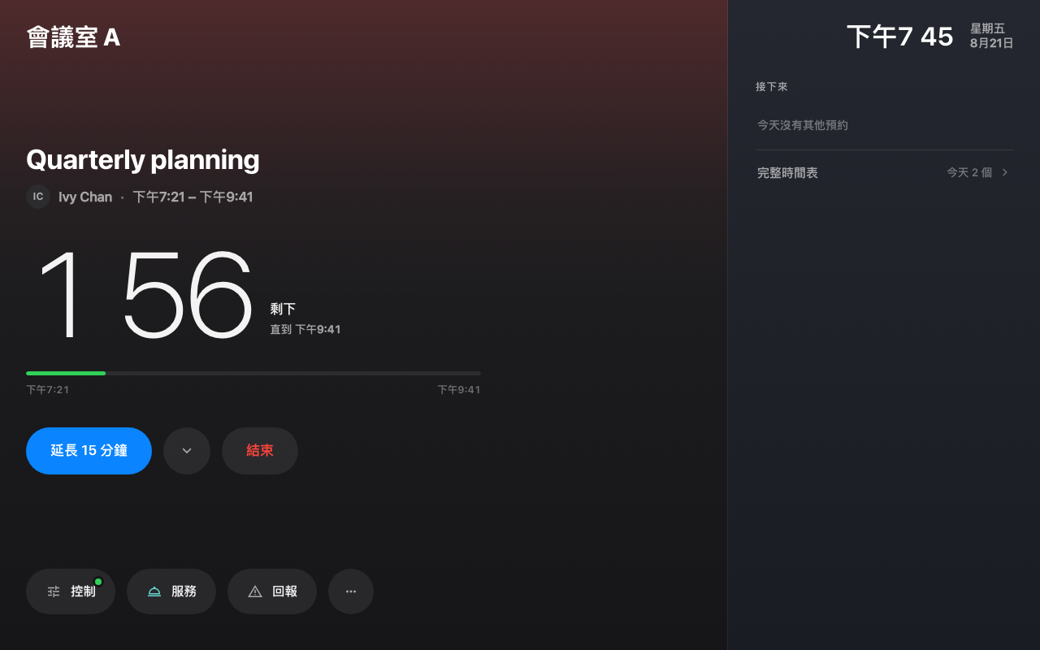
會議進行中的畫面 — 倒數、今天的行程，以及 Dock。
預約本身的按鈕則涵蓋會議的其餘階段：討論收不了尾時按 延長 15 分鐘、
提早結束時按 結束 — 房間立刻釋出給下一個人 —、房間不合用時有
移至其他房間 和 附近房間、要點名的場合有 點名。兩場會議之間，
面板會顯示 立即使用房間，也就是門邊面板同一套的 walk-in。
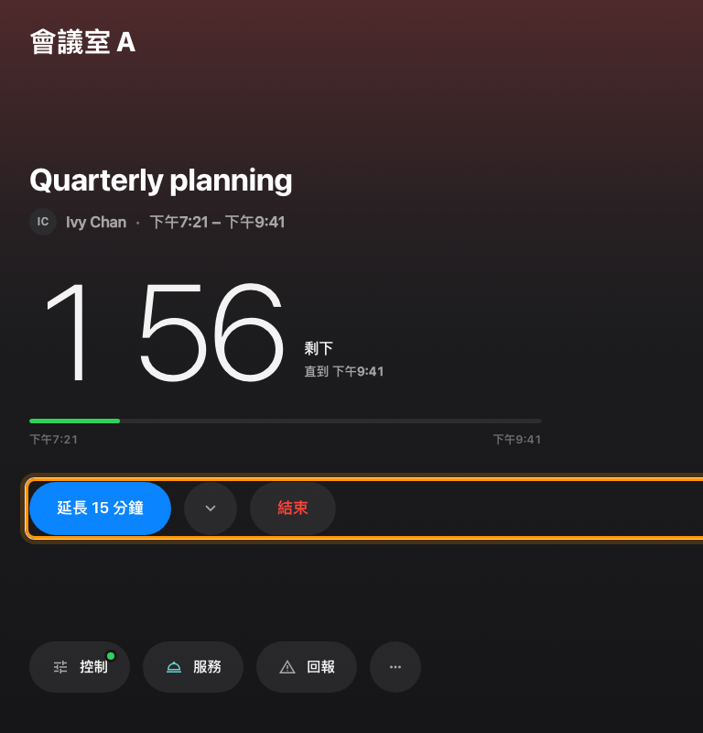
倒數下方、預約本身的按鈕。
十五分鐘是最快的答案，不是唯一的答案 — 延長 15 分鐘 旁邊的箭頭會展開一張
列出更長選項的面板側邊表單。面板要問的每件事都在同一個畫面的側邊表單裡完成，
不會另開頁面，也不需要拿出手機。
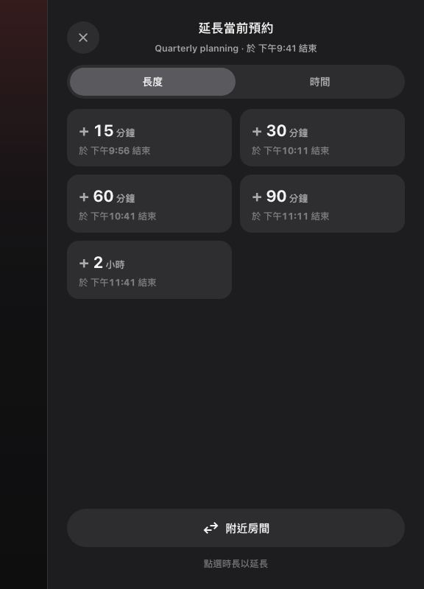
在會議旁邊展開的延長選項。

不是另一種裝置
不用多買、也不用重新連接。在連接精靈的
設計 步驟選 會議助理面板 就是它了；已經在用的會議室面板，之後也能從紀錄上
的 設計 那一列改過來 —— 同一台面板，只是畫得不一樣。一間房可以兩台都裝：門邊
的預約面板給想進來的人，桌上的會議助理給已經在裡面的人。
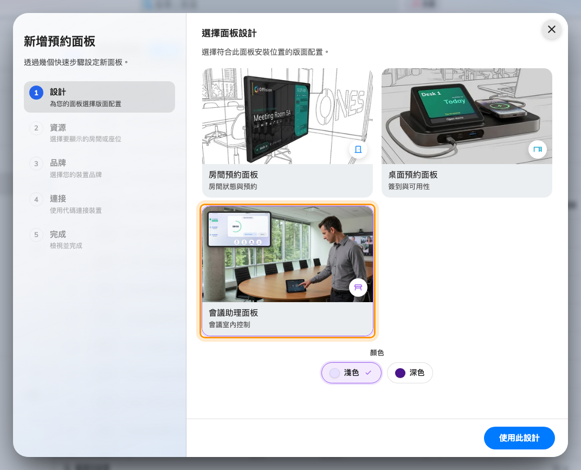
精靈的種類步驟，選好會議助理面板的樣子。

它在裝置設定上有自己的一頁
一份預約面板設定驅動兩種不同的面板，而從 4.5.11 起，它們不再共用同一組設定。
室內面板是清單上獨立的一頁，只放這個畫面真正會畫的東西：
- 背景與標誌、狀態顏色、預約資訊
- 使用預約與門禁與其他 —— 倒數底下那排按鈕
- 登入方式
- 閒置與關屏 —— 包含螢幕是否關閉，這一項以前藏在門邊面板的螢幕保護設定裡
深色或淺色也在這裡設定。 以前它取決於裝置是用哪一種外觀配對的，所以要改就得重新
配對；現在它屬於裝置設定，一份設定就能一次決定二十間房。

這台面板不決定的事
報到時段、walk-in 規則和省電，都跟其他面板一樣由面板設定和預約政策決定；
唯一一條室內限定的休眠規則，寫在
節省會議室面板的電力。服務 只在房間
設定了會議中服務時出現，
回報 只在設定了
問題匯報時出現。至於
它怎麼使用狀態顏色，寫在
面板顏色的意思。

